БАШКОРТОСТАН РЕСПУБЛИКАhЫ  Туймазы районы муниципаль районының  Төмәнәк ауыл советы  ауыл биләмәhе Советы  452772, Туймазы районы  Төмәнәк ауылы, Клуб урамы, 4,  тел.3-33-44, тел./факс:3-39-18 |  | РЕСПУБЛИКА БАШКОРТОСТАН  Совет сельского поселения  Тюменяковский сельсовет  муниципального района  Туймазинский район  452772, Туймазинский район,  с. Тюменяк, улица Клубная, 4,  тел. 3-33-44,тел./факс: 3-39-18
  
ҚАРАР |  | РЕШЕНИЕ

О внесении изменений в Правила землепользования и застройки территории сельского поселения Тюменяковский сельсовет муниципального района Туймазинский район Республики Башкортостан, утвержденной решением Совета сельского поселения Тюменяковский сельсовет муниципального района Туймазинский район Республики Башкортостан №63 от 26.10.2016г.

В соответствии с Федеральным законом от 06.10.2003 №131-ФЗ «Об общих принципах организации местного самоуправления в Российской Федерации», Градостроительным кодексом Российской Федерации, Генеральным планом сельского поселения Тюменяковский сельсовет муниципального района Туймазинский район Республики Башкортостан, Совет сельского поселения Тюменяковский сельсовет муниципального района Туймазинский район Республики Башкортостан

Р Е Ш И Л:

1. Внести изменения в Приложение №1 Правил землепользования и застройки территории сельского поселения Тюменяковский сельсовет муниципального района Туймазинский район Республики Башкортостан, утвержденного решением Совета сельского поселения Тюменяковский сельсовет муниципального района Туймазинский район Республики Башкортостан №63 от 26.10.2016г., в части изменения границ в кадастровом квартале 02:46:020207 в селе Тюменяк Туймазинского района Республики Башкортостан согласно приложению.
2. Настоящее решение разместить на официальном сайте Администрации сельского поселения Тюменяковский сельсовет муниципального района Туймазинский район.

Глава сельского поселения
Тюменяковский сельсовет
муниципального района
Туймазинский район
Республики Башкортостан А.Х. Фатихов

2 мая 2017 года
№ 84

Приложение №1
к Решению Совета сельского поселения
Тюменяковский сельсовет муниципального
района Туймазинский район
Республики Башкортостан
от «____»__________2017г. №_______

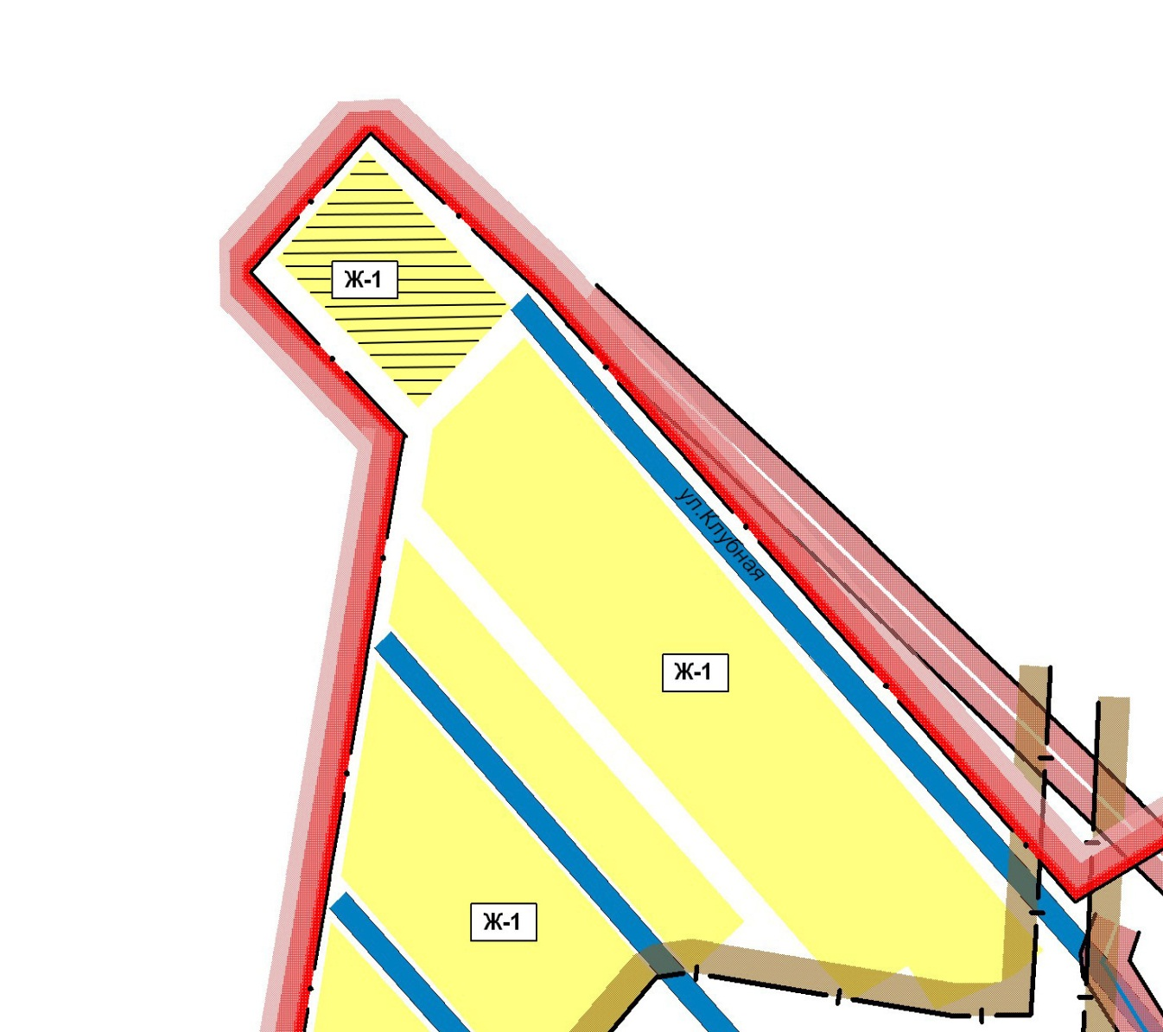

Кадастровый квартал: 02:46:020207
Республика Башкортостан, Туймазинский район, с. Тюменяк
Ориентировочная площадь Образуемой зоны Ж-1 - 11165 кв.м.
Условные обозначения

- образуемая зона Ж-1

